第一章化学反应热

思考题与习题解答

1. 说明下列符号的含义。
Q√ A,Hm(T)△,H(T)△;H(T) ξ

答 ：Q: 等容反应热； A,Hm(T): 温 度T 下，反应的摩尔焓变(数值等于等压反应热);

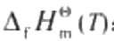: 温 度T 下某物质的标准摩尔生成焓； 5:反应进度。

2. 盖斯定律的使用条件，下列哪种说法正确?
( 1 ) 等 压 ( 2 ) 等 容 (3)等温、等容或等温、等压
(4)等温、不做有用功，等容或等压
答：正确答案为(4)。
3. 热力学标准态的含义?为什么要确定热力学标准态?
答：纯理想气体热力学标准态是指该气体处于标准压力[p”(100kPa)] 下的状
态。混合理想气体中任一组分的标准态是指该组分气体的分压为p* 时的状态。纯液态(或纯固态)
物质的标准态是指压力为p* 下的纯液体(或纯固体)的状态。溶液的标准态选1 mol·L-' 。 因为化 学反应中的能量以及状态函数改变是受许多条件(如温度、压力、浓度、聚集状态等)的影响，为了
比较方便，国际上规定了物质的热力学标准态。
4. 简述照明弹中的铝、镁、硝酸钠和硝酸钡等物质各起什么作用?
答：金属铝、镁在燃烧时，可以放出大量热( 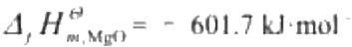',4 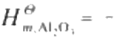
1675.69 kJ-mol-1) 产生千度以上的高温，而反应放出的热量能使硝酸盐分解产生O₂, 又加速镁、铝的
燃烧反应，使照明弹更加绚丽夺目，
在其中铝和镁作为还原剂；氧气、硝酸钠和硝酸钡等作氧化剂。
5. 通过计算说明，氧一乙炔焰为什么可以用于金属焊接和切割?
答 ： (5/2)O₂+C₂H₂=2CO₂+H₂O(g)
△,H°/(kJ*mol-¹) 0 226.7 -393.5 -241.8

△,H=2×(-393.5)+(-241.82)-226.7-0 =-1255.5 kJ·mol-!
因反应放出大量热，可以熔化金属，所以可用于焊接或切割金属。

6. 通过计算说明，为什么称硼的氢化物(硼烷),硅的氢化物(硅烷)是高能燃料 [已知
B₂H₆(g) 的 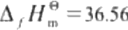 kJ·mol¹,B₂O₃(s) 的△,H=-1132.55 kJ·mol¹:SiH₄(g) 的

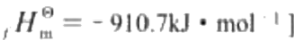
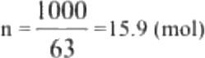
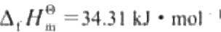l,SiO₂(s) 的△
。

解： B₂H₆(g)+3O₂(g)=B₂O₃(s)+3H₇O(g)

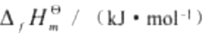

36.56

0

-1132.55

-241.82

SiH₄(g)+2O₂(g)=SiO₂(s)+2H₂O(g)

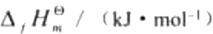

34.31

0

-910.7

-241.82

上述两个反应都放出大量热，因此B₂H₆(g) 和SiH₄(g) 可以作为高能燃料。
7. 已知下列反应的化学反应热

C (石墨)+O₂(g)=CO₂(g)
H₂(g)+(1/2)O₂(g)=H₂O(1)
C₂H₈(g)+(7/2)O₂(g)=2CO₂(g)+3H₂O(1)
不用查表，计算由石墨和氢气化合生成1molC₂H₄(g)

△,Hm(1)=-393.5 A,Hm(2)=-285.8 △,Hm(3)=-1559.8
反应的 A₁Hm。

kJ·mol-1
kJ·mol-1
kJ·mol-1

解：根据Hess 定律 A,Hm(C₂H₀)=2A,Hm(1)+3△,Hm(2)-A,Hm(3)
所以 A,Hm(C₂H₆)=2×(-393.5)+3×(-285.8)-(-1559.8)=-84.6 kJ-mol-1
8. 在用硝石制硝酸时，下列反应同时发生
(I)KNO₃(s)+H₂SO₄()=KHSO₄(s)+HNO₃(g)
(2)2KNO₃(s)+H₂SO₄()=K₂SO₄(s)+2HNO₃(g)
制得的硝酸中80%是由反应(1)产生的，20%是由反应(2)产生的。问在25℃制取 IkgHNO₃(g)时
将放出多少热量?己知KNO₃ 、H₂SO₄ 、KHSO₄ 、HNO₃ (g)、K₂SO₄ 的标准生成焓依次为-
494.63 、813.99 、-1160.6 、135.6 、-1437.79(kJ·mol~l)。
解： KNO₃ (s)+H₂SO₄ (1)=KHSO₄ (s)+HNO₃ (g) 方程(1)
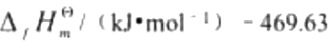 813.99 -1160.6 135.6

△,H(1)=(-1160.6+135.6)-(-494.63+813.99)=-1344.36

2KNO₃(s)+H₂SO₄(1)=K₂SO₄(s)+2HNO₃(g)

kJ-mol- ¹

方程(2)

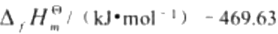 813.99 -1437.79 135.6

△,H(2)=(-1437.79)+2×(135.6)]-[2×(-469.63)+813.99]=-1041.32 kJ-mol¹

HNO₃的相对分子量为63, 1 kg HNO₃的物质的量
制取1kgHNO₃(g) 时的反应热为

80%×15.9×(-1344.36)+20%×15.9×(-1041.32)=-2.04×10*kJ·kg¹

9. 甘油三油酸脂是一种典型的脂肪，当它在人体内代谢时发生下列反应
C₅H₁o₄O₆(s)+80O₂(g)=57CO₂(g)+52H₂O(1)

该反应的1 ,问如以当代男大学生平均每人每日耗能10125.3kJ, 且以
完全消耗这种脂肪来计算，每天需消耗多少脂肪?
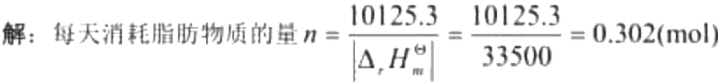
该脂肪相对分子量为884; 每天消耗脂肪的质量为0.30×884=267.0(g)
10. 葡萄糖 (C₆H₁₂O₆) 完全燃烧反应的方程式为
CH₁₂O₆(s)+6O₂(g)=6CO₂(g)+6H₂O(1)
该反应的：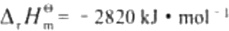,当葡萄糖在人体内氧化时，上述反应热的约40%可用于肌
肉活动的能量。试计算一匙葡萄糖(以3.8g计)在人体内氧化时，可获得的肌肉活动能量。
解：葡萄糖相对分子量为180;一匙葡萄糖(3.8g)的物质的量为3.8/180=0.021(mol) 一匙葡萄糖
被氧化放出的热量为
可获得的肌肉活动能量59.2×40%=23.7 kJ
11. 辛烷是汽油的主要成分，根据附录的有关数据计算下列两个反应的热效应，并从计算结果比
较可以得到什么结论(已知：△,H(CHg,1)=-218.97kJ·mol-¹)?

(1)完全燃烧 CwHx()+O₂ (g)→CO₂ (g)+H₂O(1)
(2)不完全燃烧 CgHx()+O₂(g)→C(s)+ H₂O(I)
解：据附录查得下列物质CgHD.O₂ (g).CO₂ (g).C(s),H₂O() 的标准生成焓变
分别为218.97kJ.mol1,0. -393.5 kJ.mol-', 0, -285.83 kJ.mol-!

CgH₁g(1)+(25/2)O₂(g)=8CO₂(g)+ | 9H₂O(g)
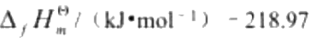 0 -393.5 | -285.83

△,H°(1)=8(-393.5)+9(-285.83)-0-(-218.97)=-5501.5kJ·mol~!

C₈H₁g(1)+(9/2)O₂(g)= | 16C(s)+9H₂O(g)
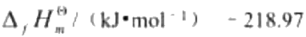 0 | 0 -285.83

△,H°(2)= 0+9(-285.83)-0-(-218.97)=-2353.5 kJ.·mol-I

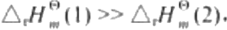

结论：完全燃烧放热量大。
第二章 化学反应进行的方向和限度

思考题与习题解答

1. 下列说法是否正确?如不正确，请说明原因。
(1) 因为qy=AH, 而△H 与变化途径无关，, H 是状态函数，所以q, 也是
状态函数。
答：错，H 是状态函数，但是焓变 (AH) 不是状态函数。qy=△H 只是数值关系。热量、功以及状态

函数的变量 “A” 都不是状态函数。
(2)单质的标准生成焓( 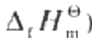和标准生成吉布斯函数变(△,G) 都为零，
因此其标准熵 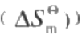 也为零。

答：错，因 H 和 G 的绝对值还无法得到，因此采用相对值，根据定义，最
稳定单质的1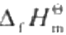和：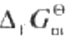都为零，而S 有绝对值，除完美晶体在0K 时的熵等

于0外，其它条件下的熵(包括标准熵)皆不为零。但离子的熵也是相对值，

是以氢离子为相对标准 (H '的Sm=0).

(3)对于纯固、液、气态物质而言，100kPa 、298K 是其标准态。
答：对。虽然热力学标准态不指定温度，但是任何温度都有其对应的标准态。
(4)H、S、G 都与温度有关，但 AH,AS,△G 都与温度关系不大。
答：错， 一般认为反应的△H,△S 与温度关系不大，但△G=△H-T△S, 所以△G 与温度关
系较大。
(5)等温等压条件下，用△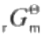就可以判断任何一个化学反应的方向。

答：错，等温等压条件下用△,G()0 或<O) 判断反应方向，而不是用△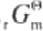 。

(6)化学反应进度可以度量化学反应进行的程度，所谓1mol 反应是指各物质按化学反应方程式

的计量关系进行的完全反应。
答：对
(7)K° 与Kc 、Kp在数值上是相等的，但量纲不一定相同，
答：(有关数值)Kc与K° 的数值相等；当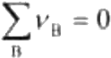 时，K, 与K° 的数值也

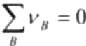
相等。(有关量纲) K° 没有量纲： 当
但是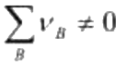时，Kc与Kp有量纲；

例如合成氨反应N₂(g)+3H₂(g)=2NH₃(g)
设平衡时p(NH₃)=247 kPa; p(N₂)=1kPa;

时，Kc与Kp也都没有量纲；

p(H₂)=10kPa。

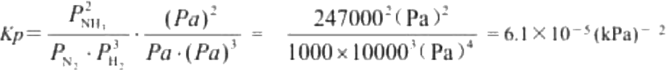

假如单位用atm,Kp=6.1×10⁵atm²; 或 用mmHg,Kp=1.06mmHg²。

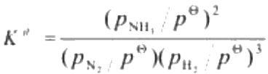

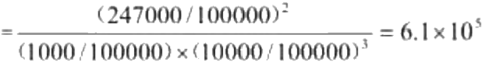
可以看出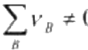时，AD有量纲，且数值与A“不等。
(8) 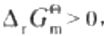,反应不能自发进行，但其平衡常数并不等于零。

答 ：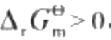,只能说明在标准态下，过程不能自发进行。在非标准态下，

而且：A,G 器|又不是很大时，不能用于判断反应方向。可逆反应平衡常数都不应为零。

2. 选择题(将正确答案的标号填入空格内)
(1)下列物理量属于状态函数的是。
①T ②p ③V ④W ⑤H ⑥△H ⑦S ⑧G
答：正确答案为①②③⑤⑦⑧。
(2)生产水煤气的反应为 C(s)+H₂O(g)=CO(g)+H₂(g)
该反应的A,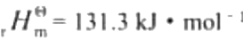, 则 该 反 应 是 (∵系统 AH>0,AS>0)。

①低温下正向不自发，高温下正向自发；②低温下正向自发，高温下正向不自发；③任何温度下
正向都自发；④任何温度下正向都不自发
答：正确答案为①。
3. 不用查表，将下列物质按标准熵，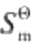值由大到小的顺序排列。
(1)Si(s) (2)Br(1) (3)Br(g)
答： S#(3)>S#(2)>S(1)

4.给出下列过程的A,G,△,H#,△,S 的正负号(或零)

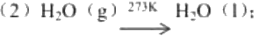
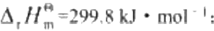
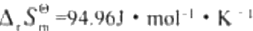
(1)电解水生成H₂ 和 O₂;
(3)H₂O(1)268K H₂O(s)
→
答：各变化量的符号如下表所示

 | 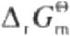 | 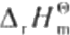 | 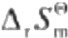
(1) | + | + | +
(2) | 一 | - | 一
(3)

5.SiC 是耐高温材料，问以硅石 (SiO₂) 为原料，在标准状态和298K 时能否制得SiC。
解 SiO₂ + C = SiC + O₂

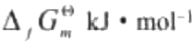

-856.67

0

-62.76

0

结论：不能在此条件下制备 SiC。

6. 由二氧化锰制备金属锰可采取下列两种方法
(1)MnO₂(s)+2H₂(g)=Mn(s)+2H₂O(g)

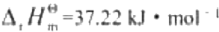

(2)MnO₂(s)+2C(s)=Mn(s)+2CO(g)

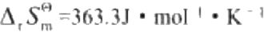

试通过计算确定上述两个反应在298K 、标态下的反应方向?如果考虑工作温度越低越好，则采
用那种方法较好?
解 ： ( 1 ) MnO₂(S)+2H₂(g)=Mn(s)+2H₂O(g)

(2)MnO₂(s)+2C(s)=Mn(s)+2CO(g)

上述两个反应的△,G° 均大于0,所以298K,100 kPa下反应都不能自发正向进行。

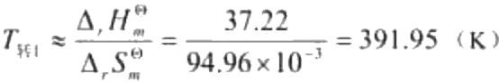
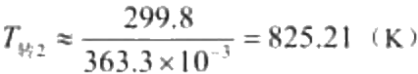
答：若考虑工作温度越低越好，易采用方程(1)的方法。
7. 汞的冶炼可采用朱砂 (HgS) 在空气中灼烧

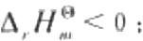
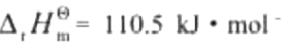
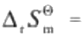
2HgS(s)+3O₂(g)=2HgO(s)+2SO₂(g)
而炉中生成的HgO 又将按下式分解
2HgO(s)=2Hg(g)+O₂(g)
试估算炉内的灼烧温度不得低于多少时，才可以得到Hg(g)?
已知HgS(s),HgO(s) 的 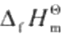分别是-58.2 kJ·mol-¹,-90.83 kJ·mol-1;△,G 分别是

-50.6,-58.56(kJ·mol-1); 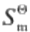分别是82.4J·mol-1·K-1 和70.29J·mol-1·K-1。

解 ： 查 表 得 2HgS(s)+30₂(g)= 2HgO(s)+ 2SO₂(g)
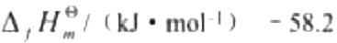 0 -90.83 -297.04

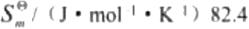 205.03 70.29 248.11

△,H°=2×(-297.04)+2×(-90.83)-2×(-58.2)-0=-659.34kJ·mol¹

A,S=2×248.11+2×70.29-3×205.03-2×82.4=-143.09J·mol'K- ¹
△,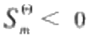 , 低温自发，高温非自发。

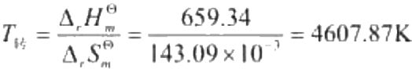
结论(1):当升温至 T>4607.87K 时，反应由自发转变为非自发。
2HgO(s) = 2Hg(g) +O₂(g)
△,H°kJ·mol¹ -90.83 61.32 0

S J·molI·K¹ 70.29 174.85 205.03

A,S°=2×174.85+1×205.03-2×70.29=414.15J·mol'K- ¹
△,H°>0; 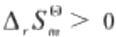 , 低温非自发，高温自发，

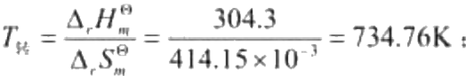

结 论 ( 2 ) 当 升 温 至T>734.76K 时，反应由非自发转变为自发进行。
所以，当734.76K<T< 4607.8 7K 时。才可得到 Hg(g)。
8. 汽车尾气中含有CO, 能否用热分解的途径消除它?
已知热分解反应为 该反应的 1,
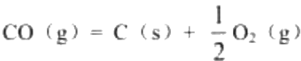
,
-89J·mol-1·K-1

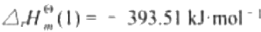
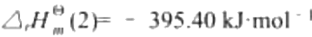
解： 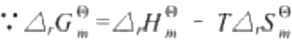 , 此反应.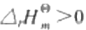, 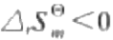 ∴ 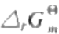永远大于零，说明此 反应在任何温度下反应都不能自发进行，又因 。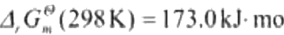|¹ >> 0,K° 很小
(9.5×10-25),平衡产率很低，故不能用热解法除CO。
9. 在298K,100kPa 条件下，金刚石和石墨的标准熵分别为2.45J·mol-1·K-1 和5.71J·mol
1·K-1, 它们的燃烧反应热分别为-395.40kJ·mol-1 和-393.51kJ·mol-1, 试求：
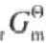
(1)在298K,100kPa 条件下，石墨变成金刚石的△, 0

(2)说明在上述条件下，石墨和金刚石那种晶型较为稳定?

C+O₂(g)=CO₇(g)

C+O₂(g)=CO₂(g)

方程(1)—方程(2)得方程(3) Cm→C (金， 根据 Hess 定律
该反△,H°(3)=△,H(1)-△,H(2)=-393.51-(-395.40)=1.89 kJ-mol-1

** 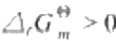 ∴298K, 100kPa 下，石墨较稳定

10. 计算合成氨反应 N₂ (g)+3H₂ (g)=2NH₃ (g) 在673K 时的标准平衡常数，并指出在
673K, 下列三种情况下反应向何方向进行?
(1)p(NH₃)=304kPa.p(N₂)=171kPa.p(H₂)=2022kPa;
(2)p(NH₃)=600kPa,p(N₂)=625kPa,p(H₂)=1875kPa;
(3)p(NH₃)=100kPa,p(N₂)=725kPa,p(H₂)=2175kPa;
解：首先用热力学数据求出K°。
查表得 N₂(g)+ 3H₂(g) = 2 NH₃(g)
△,H°/(kJ·mol-1) 0 0 -46.11

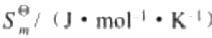 191.50 130.57 192.34

△,H°=2×(-46.11)=-92.22 kJ-mol

=41.39kJ·mol-1.K-1

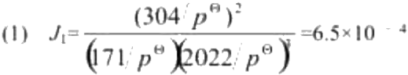
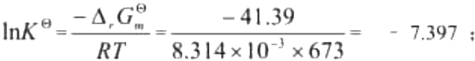

K=6.13×10--, 再求出各条件下的J₂, 与K° 进行比较。

Jl>K°∴ 反应逆向进行

在计算压力商 (J) 时，各项一定要用相对压力，而且注意分子和分母的单位要一致，在此单位用的是
kPa, 得出的结果J 与 K° 进行比较后，做出判断。

(2) 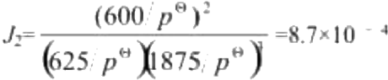 J₂>K°∴ 逆向进行
(3) 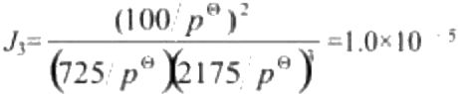 J₃<K°∴ 正向进行
11. 试通过计算说明1000K 时能否用碳将 Fe₂O₃ 、Cr₂O₃ 和 CuO 中的金属还原出来?
解 ： (1) 2Fe₂O₃ +3C =4Fc + 3CO₂

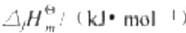

824.25

0

0

393.51

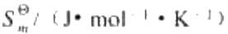

87.40

5.74

27.28

213.64

△,S=3×213.64+4×27.28-3×5.74-2×87.40=558.02 Jmol-¹·K-'

△,G=△,H°-T△S=-467.97-1000×558.02×10~>=-1025.99 kJ-mol¹
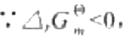 ∴1000K 可 用C 还原出 Fe。

(2) 2Cr₂O₃+3C=4Cr + 3CO₂
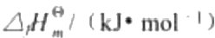 1139.72 0 0 393.51

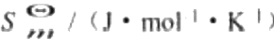
) 81.17 5.74 23.77 213.64

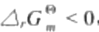,∴可用C 还原出Cr。

(3) 2CuO + C = 2Cu 十 CO₂

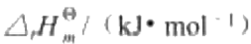

157.32

0

0

393.51

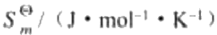

48.63

5.74

33.15

213.64

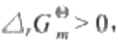 ∴不能用C 还原出Cu

12. 已知SiF₄(g) 、SiCl₄(g) 的标准生成吉布斯函数 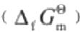 分别为- 1506和-
569.8(kJ·mol-1),试用计算说明为什么HF(g) 可以腐蚀SiO₂, 而 HCl(g) 则不能?
解： 4HF(g)+ SiO₂(g)=SiF₄(g)+2H₂O(1)
△G2/(kJ·mol-1) -273.22 -856.67 1506 -237.18

1,Gm=2×(-237.18)+(1506)-(-856.67)-4×(-273.22)=-30.81 kJmol

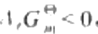, ∴反应可正向进行， HF 可被用来腐蚀 SiO₂u

4HCl(g)+SiO₂(g)=SiCl(g)+2H₂O(/)
△G(kJ·mol-¹) -95.30 -856.67 -617.01 -237.18

△,G=2×(-237.18)+(-569.8)-(-856.67)-4×(-95.30)=193.71 kJ·mol-'

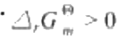 ∴不能正向进行， HCl 不能被用来腐蚀 SiO₂a
.

13. 试通过计算说明，为什么用BaCO; 热分解制取 BaO, 反应温度要在1580K 左右，而将
BaCO₃ 与碳黑或碎炭混合，按下式反应：
BaCO₃(s)+C(s)=BaO(s)+2CO(g)
则所需温度可显著降低。已知BaCO₃(s) 和BaO(s) 的△,H 分别是-1216 kJ · mol-¹,-548.1
kJ·mol¹;S 分别是112J·mol-1·K-1 和72.09J·mol-1·K-1。

解 ： BaCO₃ = BaO + CO

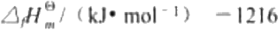 -548.1 -393.5

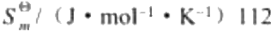 72.09 213.64

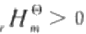
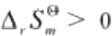
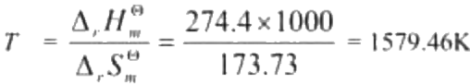
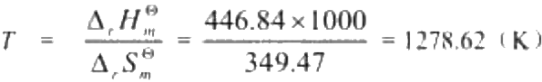

, 低温非自发，高温自发。
△ ;

转化温度

BaCO₃+ C = BaO + 2CO
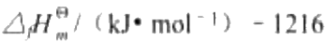 0 -548.1 -110.53

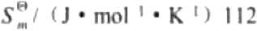 5.74 72.09 197.56

△,H°=2×(-110.53)+(-548.1)-0-(-1216)=446.84(kJ·mol-1)
△.S=2×197.56+72.09-5.74-112=349.47(J-mol-1·K-)

转化温度

结论： 加还原剂后反应所需的温度降低。

第三章 化学反应速率

思考题与习题解答

1. 下列说法是否正确?如不正确，请说明原因。
(1) 每种分子都具有各自特有的活化能。
答：不正确，活化能是活化分子所具有的最低能量与反应物分子平均能量之
差 。 (前提：发生化学反应；特点：活化能是个差值，是对一个化学反应而言的，而不是对一个分子
而言的)
(2) 影响反应速率的几个主要因素对反应速率常数也都有影响。
答：不正确，温度和催化剂同时影响反应速率和速率常数，而浓度和压强只影响反应速率，而不
影响反应速率常数。
(3)如果某反应速率方程中每一反应物的级数，都与相应化学计量方程式
中的化学计量数相同，则该反应必是元反应。
答：否，例如H₂+I₂=2HI 速率方程为 v=kc(H₂)c(I₂),
曾经长期被认为是简单反应。但研究表明，此反应经历了两个步骤

①I₂⇔21 (快反应，可逆平衡);

②H₂+21→2HI (慢反应，元反应);

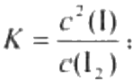

c²(I)=K·c(I₂)

根据质量作用定律v=k₂c(H₂)c²(I): [将c²(I)=Kc(I₂)带入]
得到其速率方程： v=k₂c(H₂)Kc(I₂)=kc(H₂)c(I₂)

虽然其速率方程符合质量作用定律，但此反应是复杂反应。
(4)加催化剂不仅可以加快反应速率，还可影响平衡，也可使热力学认为
不能进行的反应自发进行.
答：否，加催化剂只能改变反应速率，不能影响化学平衡，也不能改变反应方向。
(5)反应级数只能是0或正整数。
答：错，反应级数不仅可以为0或正整数，而且可以为小数或负数。
(6)所有化学反应速率都和温度成正比。
答：不对，多数化学反应符合Arrhenius 公式，但是一部分化学反应速率与温度的关系比较复杂，甚至
有些反应(例如 NO+O₂=NO₂) 与温度成反比。
(7)升高温度可以加快所有化学反应的速率。答：错 [见(6)]。
2. 选择题(将正确答案的标号填入空格内)

(1)已知反应A+2B=2D | 的速率方程为v=kc(A)c²(B), | 则该反应( | ③ )
①是元反应 | ②是非元反应
③应由实验确定 | ④无法确定
答：正确答案是③。
(2)升高温度可以增加反应速率，主要原因是( ②)
①增加分子总数 | ②增加活化分子总数
③降低反应的活化能 | ④使反应向吸热方向进行
答：正确答案是②。
(3)链反应的基本步骤有( | ② ),在链传递过程中，产生的自由基数目大于消耗掉的自由
基数目的链反应是(④ )。
①链的引发，链的传递 | ②链的引发，链的传递，链的终止
③直链反应 | ④支链反应

答： 正确答案是②和④。
3. 用锌和稀硫酸制取氢气，该反应的△,H 为负值，在反应开始后的一段时间内反应速率加快，
后来反应速率又变慢，试从浓度、温度等因素来解释此现象。
答：开始时，因为反应放热，使体系温度升高，加快反应了速率；随反应物
的消耗，其浓度下降，反应速率随之变慢。
4. 反 应 A(g)+B(g)=2D(g),△,H 为负值，当达到化学平衡时，如改变下表中各项条件，

改变条件 增加A的分压 增加压力 降低温度 使用催化剂
正反应速率
速率常数k正

答：

改变条件 | 增加A的分压 | 增加压力 | 降低温度 | 使用催化剂
正反应速率 | 加快 | 增大 | 变慢 | 加快
速率常数k正 | 不变 | 不变 | 减小 | 加快
5. 化学反应发生爆炸的原因是什么?H₂ 和O₂ 的混合物(2:1)的爆炸半岛图上为什么存在三个爆
炸极限?
答：通常发生在自由基产生速率大于其销毁速率时，温度、压力和混合气体的组成都是影响爆炸 的重要因素。在爆炸半岛图上，当压力处于第一与第二爆炸极限时，支链反应速率加快，自由基产生 速率大于销毁速率而发生爆炸；当压力升至第二和第三爆炸区间时，自由基销毁速率大于产生速率，
进入慢速反应区，不发生爆炸；当压力达到第三爆炸限以上时，发生的是热爆炸。
6. 在660K时，反应2NO+O₂=2NO₂ 的有关实验数据如下表
c(NO)/(mol·L-l) c(O₂)/(mol·L-1) v(NO)/(mol·L-l·s-¹)
0,010 0.010 2.5×10-3
0.010 0.020 5.0×10-3
0.030 0.020 4.5×10~2
求： (1)反应的速率方程及反应级数；
(2)速率常数k;
(3)c(NO)=0.035mol·L-¹.c(O₂)=0.025mol·L- '时的反应速率。

解： (1)速率方程通式可写作 v=kc¹(NO)·c'(O₂)
将各级浓度及相应反应速率数据代入上式，
可得 2.5×10-3=k(0.01)(0.01y ①
5.0×10-3=k(0.01)*(0.02)y②

4.5×10-2=k(0.03Y(0.02)y ③
由(1)、(2)可得y=1, 由(1)、(3)可得x=2。 | 将x=2, | y=1 代入速率方程，可得v=k
[c(NO)F[c(O₂)]: 反应级数为3级
( 2 ) 将y=1,x=2 代入①②③中任意式， 可得 k=2.5×10³·mol-1-s-!
(3)将k 值及浓度数据代入速率方程，
v=2.5×10³×(0.035)²×0.025=7.6×10~²mol1~l-s1
7. 放射性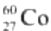所产生的强γ辐射，广泛用于癌症治疗。放射性物质的强度以“居里”表示。
某医院一个20居里的钴源，经一定时间后钴源的剩余量只有5.3居里。问这一钴源已有多少时间了。

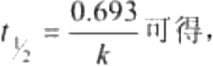
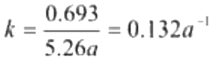

已 知 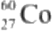的半衰期为5.26a。

解：此反应为一级反应，由

将k-013201,a-20居里，a-53居里，代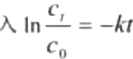
,
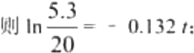 t=10.06a
8. 某药物分解反应为一级反应，在37℃时，反应速率常数k 为0.46h~¹,
若服用该药0.16g,
问该药在胃中停留多长时间方可分解90%。

解：将c₁=(1-90%)×0.16=0.016g 代入一级速率方程为 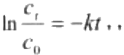 得
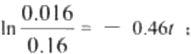 1=5h
9. 在500K 时，硝基甲烷 (CH₂₃NO₂) 的半衰期是650s 。试求该一级反应
的 (1)速率常数。
(2)硝基甲烷的浓度由0.05mol·L- '减至0.0125mol·L-1 所需时间。
( 3 ) 继 ( 2 ) 之 后 1h 硝基甲烷的浓度。
解： (1) … 级反应： 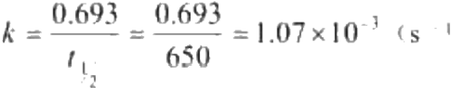
(2)c₁=0.0125molL-',co=0.05mol-L¹ 代入一级反应速率方程，可得
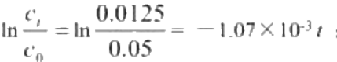 r=1295.60s

(或推论，反应由0.05molL-! 减至0.0125molL'经历两个半衰期，因此1=2x¹y₂=1295.60s)
(3)继(2)以后，反应时间为t=1300+3600=4900(s), 代入速率方程表达式，得

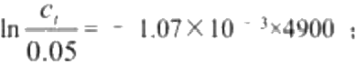

c₁=2.64×10-4mol·L-I
10. 在稀的蔗糖溶液中(即水大量存在)发生下列反应：

C₂H₂O₁(aq)+H₂O(1) -2C₆H₁₂O₆(aq)

该反应为一级反应，若该反应的速率常数k 为0.034h-1, 且蔗糖溶液的起始浓度为0.010mol·L-1,
试求： (1)蔗糖水解反应的起始速率； (2)5 h 后蔗糖的浓度。
解： (1)该一级反应的速率方程可写作v=kc(C₁₂H₂₂O₁)
起始速率y=0.034×0.010=3.4×10～*mol-L-¹h-1

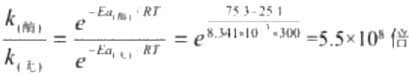

(2) 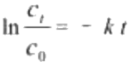 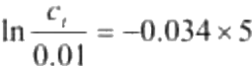 c₁=0.0084 mol-L-l

11. 某病人发烧至40℃,使体内某一酶催化反应的速率常数增大为正常体
温(37℃)时的1.23 倍。试求该催化反应的活化能。
解：由阿氏公式k=A ·eEuRT, 可得1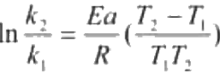

将 T₁=273+37=310K, T₂=273+40=313K,k₂=1.23k, 代入公式，有

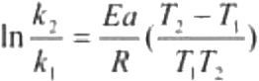

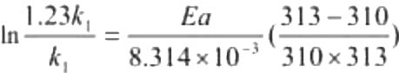

∴E=55.70 kJ·mol-1
12. 反应2NOCl(g)=2NO(g)+Cl₂(g)
时，速率常数k₁ 为2.80×10-⁵ L·mol-1·s·¹,
解：由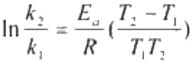 : 有

的活化能为101kJ·mol-1,300K
试求400K 时的速率常数kz、

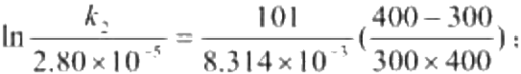

k₂=0.698L·mol-1.s
13. 已知青霉素G 的分解反应是一级反应，37℃时其活化能为84.8
kJ·mol-1, 指前因子A 为4.2×10l?h·1, 试求37℃时该反应的速率常数k。
解：代入阿氏公式 k=A·e-EaiRT 得
k=4.2×10¹²e*488314×10'4273+37)=4.2×10¹²e³⁴=2.21×10--h-1
14.300K 时，下列反应
H₂O₂(aq)=H₂O(l)+(1/2)O₂(g)
的活化能为75.3kJ·mol-1。 若用1~催化，活化能降为56.5kJ·mol~|; 若用酶催
化，活化能降为25.1kJ·mol-1。 试计算在相同温度下，该反应用1-催化及酶催
化时，其反应速率分别是无催化剂时的多少倍?
以上内容仅为本文档的试下载部分，为可阅读页数的一半内容。如要下载或阅读全文，请访问：https://d.book118.com/946242202230010033

